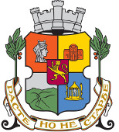
СТОЛИЧНА ОБЩИНА

ДО
г-жа благородна здравкова
Заместник-кмет на СО

ЗАЯВЛЕНИЕ

От..................................................................................................................................................

Директор на ...................................................................................образователна институция

Район ...............................................................................................

Уважаема госпожо ЗДРАВКОВА,

Във връзка с изпълнение на Постановление № 46 на Министерски съвет, моля да бъде разгледано Проектното предложение за предоставяне на средства за подпомагане физическа активност, физическо възпитание, спорт и спортно-туристическа дейност.

Приложение: 1. Формуляр на проекта (Приложение №1 към чл.3, ал.1)
2. Финансов план (Приложение № 2 към чл.3, ал.1)

Директор на образователната институция:

( подпис и печат)

